## Aula 1 - Estrutura e Propriedades - Introdução

Todos sabem que o petróleo não se dissolve na água, que o etanol ou álcool etílico (também conhecido como álcool comum) se dissolve muito bem em água e que as lagartixas conseguem desafiar a gravidade andando pelos tetos das casas.

Mas como se explicam tais características?

Através do estudo da estrutura das substâncias os químicos conseguem retirar informações sobre suas propriedades e consequentemente de suas aplicações nos mais diversos campos. A geometria que as moléculas assumem no espaço é fundamental para classifica-las em relação à polaridade e deste modo saber como uma substância pode interagir umas com as  
outras por meio das forças intermoleculares e também algumas propriedades físicas como as temperaturas de fusão e ebulição.

## Aula 2 - Geometria Molecular (Parte 1)

A geometria molecular estuda a forma tridimensional das moléculas no espaço. A determinação de tal geometria é baseada na teoria VSEPR, ou seja, Teoria da Repulsão dos Elétrons da Camada de Valência.

Teoria VSEPR

* Pares eletrônicos da camada de valência de um átomo central, estejam ou não fazendo ligação química, comportam-se como *nuvens eletrônicas* que se repelem mutuamente, ficando com a maior *distância angular* possível uns dos outros.
* Uma *nuvem eletrônica* pode ser constituída por uma ligação simples, dupla, tripla ou mesmo por um *par de elétrons não-ligantes*, ou seja, aqueles que não estão comprometidos numa ligação química.
* Para determinar a geometria de uma molécula devemos contar a quantidade de nuvens eletrônicas ao redor do átomo central e também a quantidade de ligantes neste mesmo átomo.
* Vale lembrar que qualquer molécula biatômica (ex.: H2, Cl2, N2, ...) são todas lineares.

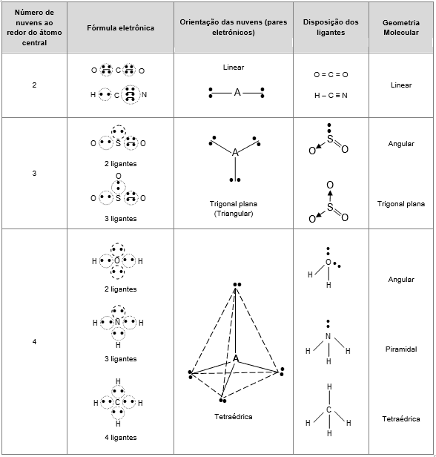

## Aula 3 - Geometria Molecular (Parte 2)

A geometria molecular estuda a forma tridimensional das moléculas no espaço. A determinação de tal geometria é baseada na teoria VSEPR, ou seja, Teoria da Repulsão dos Elétrons da Camada de Valência.

Teoria VSEPR

Pares eletrônicos da camada de valência de um átomo central, estejam ou não fazendo ligação química, comportam-se como nuvens eletrônicas que se repelem mutuamente, ficando com a maior distância angular possível uns dos outros.  
 Uma nuvem eletrônica pode ser constituída por uma ligação simples, dupla, tripla ou mesmo por um par de elétrons não-ligantes, ou seja, aqueles que não estão comprometidos numa ligação química.  
 Para determinar a geometria de uma molécula devemos contar a quantidade de nuvens eletrônicas ao redor do átomo central e também a quantidade de ligantes neste mesmo átomo.  
 Vale lembrar que qualquer molécula biatômica (ex.: H2, Cl2, N2, ...) são todas lineares.

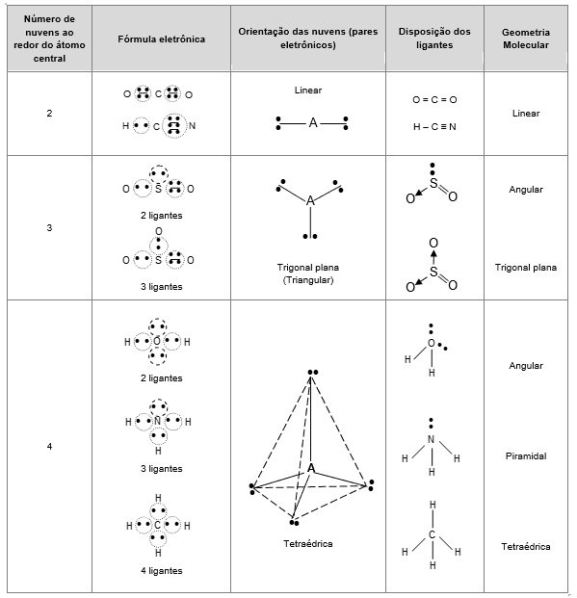

## Aula 4 - Hibridização

* Por definição a Hibridização é a mistura dos orbitais atômicos e sua consequente mudança/alteração para formação de ligações covalentes. Vale lembrar que um orbital atômico é uma região onde se tem a máxima probabilidade de se encontrar um elétron.
* O processo de hibridização ocorre sempre por uma promoção inicial de um elétron para um nível mais alto de energia seguido de uma mistura (hibridização).
* Quanto misturamos um certo número de orbitais atômicos, conseguimos o mesmo número de orbitais híbridos. Cada orbital híbrido é equivalente entre si, mas apontam em direções opostas no espaço.

Tipos de Hibridização

* Há três tipos básicos de hibridização (existem outros): Hibridização sp3, sp2 e sp
* Existe uma regra prática para reconhecermos o tipo de hibridização de um átomo. Para isso devemos contar o número de nuvens eletrônicas ao redor do átomo de interesse.
* Hibridização sp3 – 4 nuvens ao redor do átomo
* Hibridização sp2 – 3 nuvens ao redor do átomo
* Hibridização sp – 2 nuvens ao redor do átomo

## Aula 5 - Como Ocorre a Hibridização

Como vimos anteriormente, a hibridização é a mistura de orbitais atômicos para a formação de orbitais moleculares. Essa teoria chamada de hibridização consegue explicar como alguns átomos fazem ligações covalentes para formação de moléculas com mais de dois átomos em suas estruturas.

Para o processo de hibridização de um átomo é necessário que ocorra um rearranjo dos elétrons nos orbitais. Isto acontece pela promoção de elétrons de um orbital para outro com consequente mistura destes orbitais ao final do processo.

Vamos observar através de exemplos (carbono, boro e berílio) para facilitar o entendimento.

*Hibridização sp3*

6C - 1s2 2s2 2p2

Colocando a distribuição em orbitais, temos:

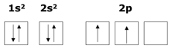

Abaixo temos a hibridização (mistura) de um orbital 2s com 3 orbitais 2p, ou seja, forma-se um orbital híbrido sp3

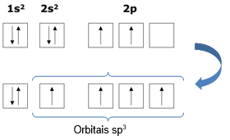

Estes quatro orbitais sp3 formados pela mistura de um orbital do tipo s com três orbitais do tipo p, possuem a mesma energia e deste modo são chamados de degenerados.

*Hibridização sp2*

5B – 1s2 2s2 2p1

Colocando a distribuição em orbitais, temos:

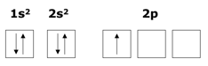

Visualizamos abaixo a mistura dos orbitais 2s com 2p

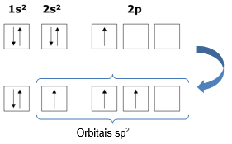

Da mesma maneira, os três orbitais formados do tipo sp2 possuem a mesma energia a permitem ao boro a realização de três compartilhamentos eletrônicos, ou seja, três ligações covalentes.

*Hibridização sp*

4Be – 1s2 2s2

A visualização da configuração eletrônica do berílio pode ser observada abaixo pela distribuição nos orbitais.

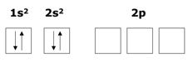

Os orbitais 2s irão se misturar (hibridizar) com os orbitais 2p. Observe:

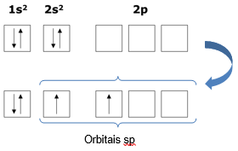

## Aula 6 - Polaridade de Ligações

* As ligações químicas podem ser descritas como Polares ou Apolares.
* Toda ligação iônica é polar. De fato, a ligação iônica apresenta a máxima polaridade dentre as ligações, uma vez que é formada pela interação entre íons (cátions e ânions).
* Para as ligações covalentes – compartilhamento de pares eletrônicos entre átomos – devemos verificar se existe ou não diferença de eletronegatividade entre os átomos da molécula.
* Vale lembrar que a eletronegatividade é uma propriedade periódica que indica uma capacidade em atrair um par eletrônico de uma ligação covalente para si.
* Ordem crescente de eletronegatividade: F > O > N > Cl > Br > I > S > C > P > H > metais
* Ligações Covalentes Apolares: átomos ligados de igual eletronegatividade. Exemplos:  
  
* Ligações Covalentes Polares: átomos ligados de eletronegatividade diferente. Exemplos:  
  

## Aula 7 - Polaridade de Moléculas (Parte 1)

* As moléculas são divididas em Polares e Apolares.
* É interessante notar que todo hidrocarboneto é APOLAR.
* A determinação correta da polaridade das moléculas envolve o cálculo do momento resultante de dipolo. O momento de dipolo é um vetor que aponta sempre na direção do átomo mais eletronegativo da ligação covalente.
* Ordem crescente de eletronegatividade: F > O > N > Cl > Br > I > S > C > P > H > metais
* Fazendo a soma vetorial dos momentos de dipolos, temos dois resultados possíveis com as seguintes interpretações química da polaridade da molécula:

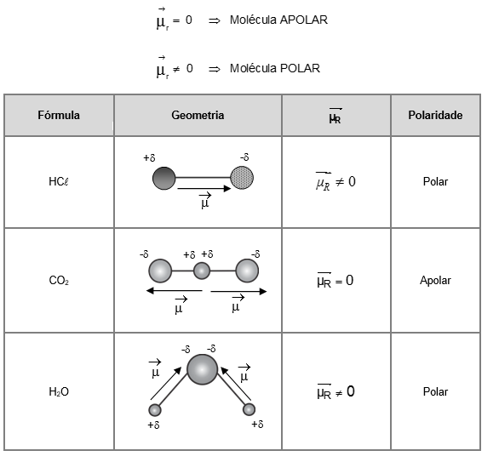

Regra prática para determinação da polaridade de moléculas

* Pela regra prática podemos determinar rapidamente a polaridade de moléculas. Basta para isso contar o número de nuvens eletrônicas ao redor do átomo central e o número de ligantes IGUAIS conectados a estes átomos.

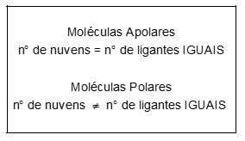

## Aula 8 - Polaridade de Moléculas (Parte 2)

As moléculas são divididas em Polares e Apolares.  
É interessante notar que todo hidrocarboneto é APOLAR.  
A determinação correta da polaridade das moléculas envolve o cálculo do momento resultante de dipolo. O momento de dipolo é um vetor que aponta sempre na direção do átomo mais eletronegativo da ligação covalente.  
Ordem crescente de eletronegatividade: F > O > N > Cl > Br > I > S > C > P > H > metais  
Fazendo a soma vetorial dos momentos de dipolos, temos dois resultados possíveis com as seguintes interpretações química da polaridade da molécula:

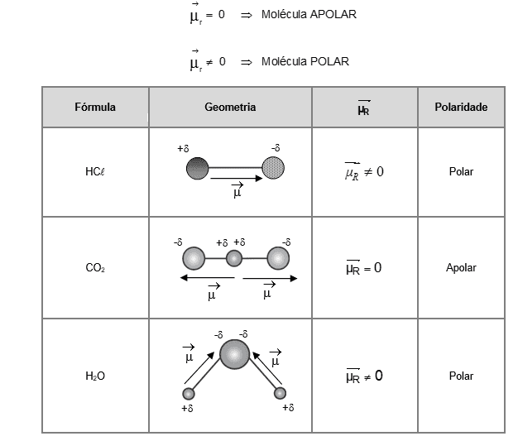

Regra prática para determinação da polaridade de moléculas

Pela regra prática podemos determinar rapidamente a polaridade de moléculas. Basta para isso contar o número de nuvens eletrônicas ao redor do átomo central e o número de ligantes IGUAIS conectados a estes átomos.

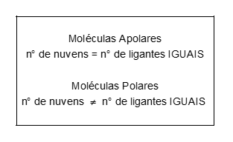

## Aula 9 - Forças Intermoleculares

* As forças intermoleculares, também chamadas de interações ou ligações intermoleculares, são forças que mantém moléculas unidas no estado sólido e no estado líquido. No estado gasoso, devido à distância entre as partículas e também a sua velocidade, não falamos destas forças.
* Para determinarmos corretamente o tipo de interação entre moléculas, devemos conhecer antes a suas polaridades.
* Três tipos de forças intermoleculares você deve reconhecer:
  + Ocorre entre moléculas apolares:
    1. Dipolo Induzido – Dipolo Induzido
  + Ocorrem entre moléculas polares:

1. Dipolo Permanente – Dipolo Permanente
2. Pontes de Hidrogênio

Dipolo Induzido – Dipolo Induzido

Também chamada de Dipolo Instantâneo ou Forças de London, ocorre entre moléculas apolares.

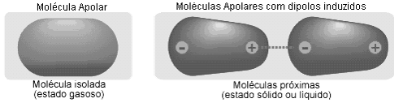

*Disponível em: http://www.10emtudo.com.br/_img/upload/aula/_1888_36.gif*

Exemplos: O gelo-seco (CO2), o iodo (I2), as pedras de naftalina e as de cânfora. Outros exemplos: H2 , N2 , O2 , F2 , Cl2 , Br2 , P4 , S8 , CH4 e todos os hidrocarbonetos.

Dipolo Permanente – Dipolo Permanente

Ocorre entre moléculas: o polo positivo de uma molécula atrai o polo negativo de outra molécula e assim sucessivamente, por toda a extensão do líquido ou do sólido.

Exemplo: Moléculas de cloreto de hidrogênio no estado líquido.

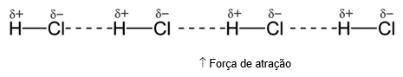

Ligação ou Pontes de Hidrogênio

É um caso particular das forças de dipolo permanente (dipolo-dipolo), no qual a intensidade é tão grande que recebe um nome particular. Ocorre em moléculas que apresentam átomos de hidrogênio (elemento com baixa eletronegatividade) com elementos muito eletronegativos, no caso, flúor, oxigênio ou nitrogênio.

Exemplos:

HF

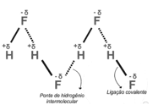

H2O

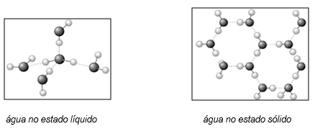

NH3

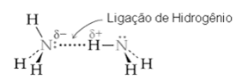

*Disponível em: http://3.bp.blogspot.com/-X3lsm5zXkoE/UGZ11eheALI/AAAAAAAAAJk/qwzTk4eGC-s/s1600/blog.bmp*

## Aula 10 - Dipolo Induzido - Dipolo Induzido

Também chamada de Dipolo Instantâneo – Dipolo Induzido ou Forças de London, ocorre entre moléculas apolares.

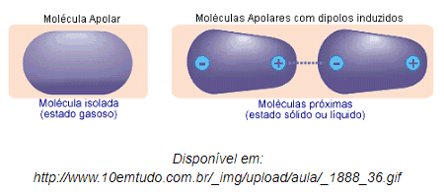

Exemplos:

O gelo-seco (CO2), o iodo (I2), H2 , N2 , O2 , F2 ,, Br2 , P4 , S8 , CH4 (metano), C8H18 (octano, componente majoritário da gasolina) e todos os outros derivados do petróleo.

*Atenção: se compararmos moléculas do mesmo tipo de interação intermolecular, neste caso o dipolo induzido, quanto maior o tamanho da molécula, maiores serão as temperaturas de fusão e ebulição.*

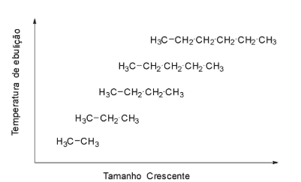

É fácil reconhecer que quanto maior o tamanho da molécula (maior quantidade de átomos de carbono) maior é a temperatura de ebulição. Isto ocorre devido a maior área de interação entre as moléculas e deste modo maior dificuldade em separa-las.

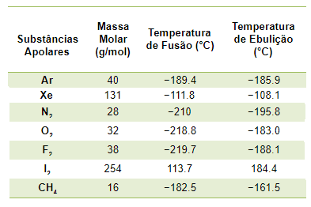

Observe pelo gráfico acima que as temperaturas de fusão e ebulição das substâncias que realizam dipolo induzido são bem baixas indicando que essa é uma interação fraca.

## Aula 11 - Dipolo Permanente - Dipolo Permanente

Ocorre entre moléculas polares: o polo positivo de uma molécula atrai o polo negativo de outra molécula e assim sucessivamente, por toda a extensão do líquido ou do sólido.

Para identificar a região onde se encontram os polos positivos e negativos de uma molécula, basta observar a eletronegatividade dos elementos e lembrar que o mais eletronegativo da ligação fica parcialmente carregado com carga negativa.

Exemplo:

Moléculas de cloreto de hidrogênio no estado líquido.

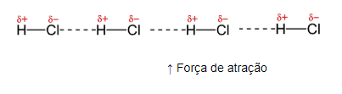

## Aula 12 - Ligações ou Pontes de Hidrogênio

É um caso particular das forças de dipolo permanente (dipolo-dipolo), no qual a intensidade é tão grande que recebe um nome particular. Ocorre em moléculas que apresentam átomos de hidrogênio (elemento com baixa eletronegatividade) com elementos muito eletronegativos, no caso, flúor, oxigênio ou nitrogênio.

Exemplos:  
HF

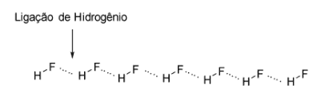

H2O (um dos casos mais importantes)

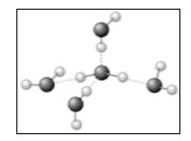

Ligações de hidrogênio na água em estado líquido

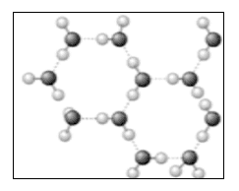

Ligações de hidrogênio na água em estado sólido  
NH3

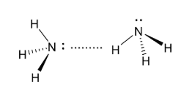

Note por este exemplo que a ligação de hidrogênio é direcional, ou seja, a interação sempre ocorre entre o par eletrônico não ligante do átomo mais eletronegativo em direção ao átomo de hidrogênio.  
Vale ressaltar que o átomo de hidrogênio é denominado doador de ligação de hidrogênio enquanto o átomo eletronegativo é chamado de aceptor de ligação de hidrogênio.

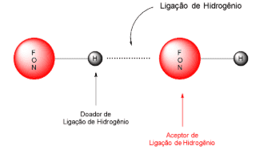

Principais grupos aceptores de ligações de hidrogênio:

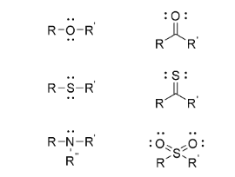

*Desta maneira fica fácil entender que a ligação de hidrogênio pode ser formada entre moléculas mesmo que uma só apresente átomos de flúor, oxigênio e nitrogênio e a outra, H ligado ao FON.*

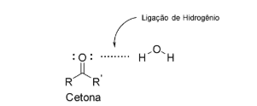

As ligações de hidrogênio estão presentes em várias biomoléculas como as proteínas e também no DNA.

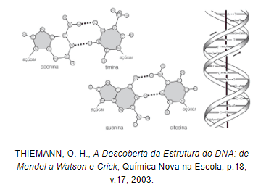

## Aula 13 - Interação Íon - Dipolo

A interação íon-dipolo ocorre entre moléculas polares e íons, ou seja, moléculas que apresentam um dipolo elétrico interagindo com a carga elétrica de cátions e ânions.  
Genericamente podemos expressar esse tipo de interação da seguinte maneira:

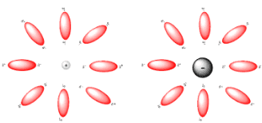

O fenômeno que ocorre pela interação íon-dipolo onde as moléculas polares rodeiam os cátions e ânions é chamado de solvatação.